Vision

Version 1.1

Historique des révisions

|  |  |  |  |
| --- | --- | --- | --- |
| **Date** | **Version** | **Description** | **Auteur** |
| 13/11/2014 | <1.0> | Commencement vision | Arthur Gorjux  Yannick Atchy-Dalama |
| 13/01/2014 | <1.1> | Suppression diagramme de classes | Nicolas Yong |
|  |  |  |  |
|  |  |  |  |

Table des matières

1. Introduction 4

1.1 Contexte du projet 4

1.2 Objectifs du document 4

1.3 Portée 4

1.4 Problème 4

2. Acteurs 5

3. Caractéristiques du logiciel 6

3.1 Liste des cas d'utilisation 6

3.2 Maquettes 7

3.2.1 Maquette Globale 7

3.2.2 Maquette initialisation simulation 7

3.2.3 Maquette Création robot 8

# Introduction

## Contexte du projet

Ce projet est effectué dans le cadre des modules MOO et PDC de la formation ICE pour la 1ère année de master. Il doit être réalisé en équipe de 5 personnes durant l’année 2014/2015.

## Objectifs du document

Ce document décrit la vision pour le système Fire In The Ole. Les objectifs de ce document sont les suivants :

* Identifier et convenir des problèmes auxquels seront confrontés les utilisateurs finaux ainsi que leurs effets sur la productivité et l’efficacité.
* Rassembler et décrire les demandes du client sur les caractéristiques et les fonctionnalités du logiciel.
* Proposer une solution
* Identifier les différentes contraintes de la solution proposée.
* Définir l’équipe de développement du logiciel.

## Portée

La portée de ce document se limite à coordonner et faciliter les demandes entre le client et l’équipe de développement.

## Problème

L’organisation de secours lors d’une catastrophe naturelle est un problème important. La gestion des différentes équipes sur le terrain est aussi un problème important et assez complexe. On cherche donc à réaliser un moyen informatique qui permettrait l’automatisation de la gestion des équipes, pour faciliter et guider le travail des différentes équipes sur le terrain. Afin de palier à différents problèmes éthiques, nous proposons l’utilisation d’une flotte de robots pompiers en collaboration avec des drones disposant de cartes comportant les informations sur le terrain et la catastrophe.

La gestion de ces robots est complexe tant sur le plan de leurs capacités, de leur puissance ainsi que des algorithmes de calcul (trajectoire, …). Cela nécessite notamment de réaliser une partie de simulation. Pour répondre à la problématique, qui est de gérer les équipes de robots pompiers sur le terrain, nous proposons la création d’un logiciel, Fire In The Ole, permettant de réaliser cette simulation.

# Acteurs

|  |  |
| --- | --- |
| **Acteur** | **Rôle** |
| Utilisateur | Client |
| Atchy-Dalama Yannick | Développeur |
| Fantinel Lucas | Développeur |
| Fenet-Garde Gaël | Développeur |
| Gorjux Arthur | Développeur |
| Yong Nicolas | Développeur |

# Caractéristiques du logiciel

# Liste des cas d'utilisation

Utilisateur:

* UC0 : Lancer simulation
* UC1 : Récupérer statistiques
* UC2 : Importer nouvelle Carte
* UC3 : Positionner robots pompiers
* UC4 : Positionner incendies
* UC5 : Ajouter nouveau type de robot
* UC6 : Visualiser Simulation
* UC7 : Visualiser Carte
* UC8 : Mettre en pause simulation
* UC9 : Accélérer simulation
* UC10 : Réinitialiser simulation
* UC11 : Remplacer algorithme de pathfinding
* UC12 : Sauvegarder Simulation

Optionnel :

* Ajouter analyse topologie de l'incendie
* Ajouter interfaçage google maps
* Ajouter dynamiquement des incendies

# Maquettes

# Maquette Globale

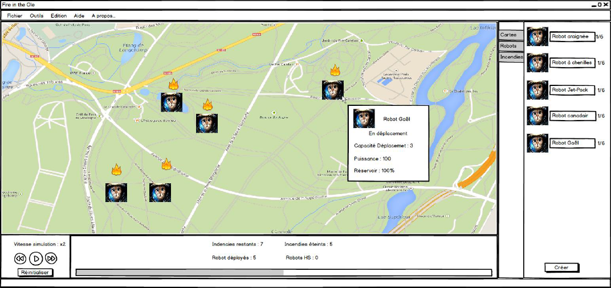

# 

# Maquette initialisation simulation

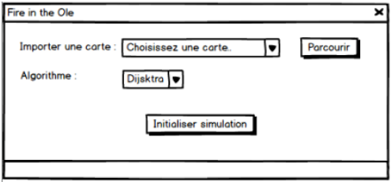

# Maquette Création robot

